Практическая работа №1. Утилиты работы с сетью

Задание 1. Получение справочной информации по командам.
Для получения справочной информации по сетевым утилитам и изучения их параметров была запущена командная строка Windows (cmd). Справочная информация вызывалась с помощью ключа /?.
Ниже представлены результаты выполнения команд и анализ их основных параметров.
1. Утилита ipconfig
Предназначена для отображения текущих конфигураций TCP/IP и обновления параметров DHCP.
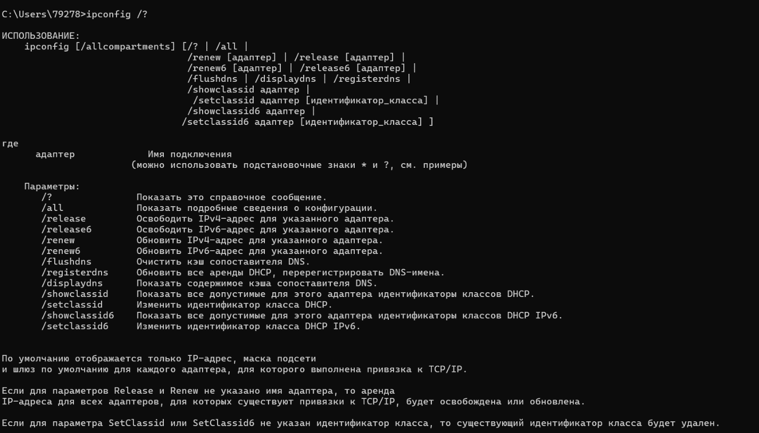
Рисунок 1 — Справочная информация по утилите ipconfig

2. Утилита ping
Используется для проверки досягаемости удаленного узла путем отправки ICMP-пакетов.
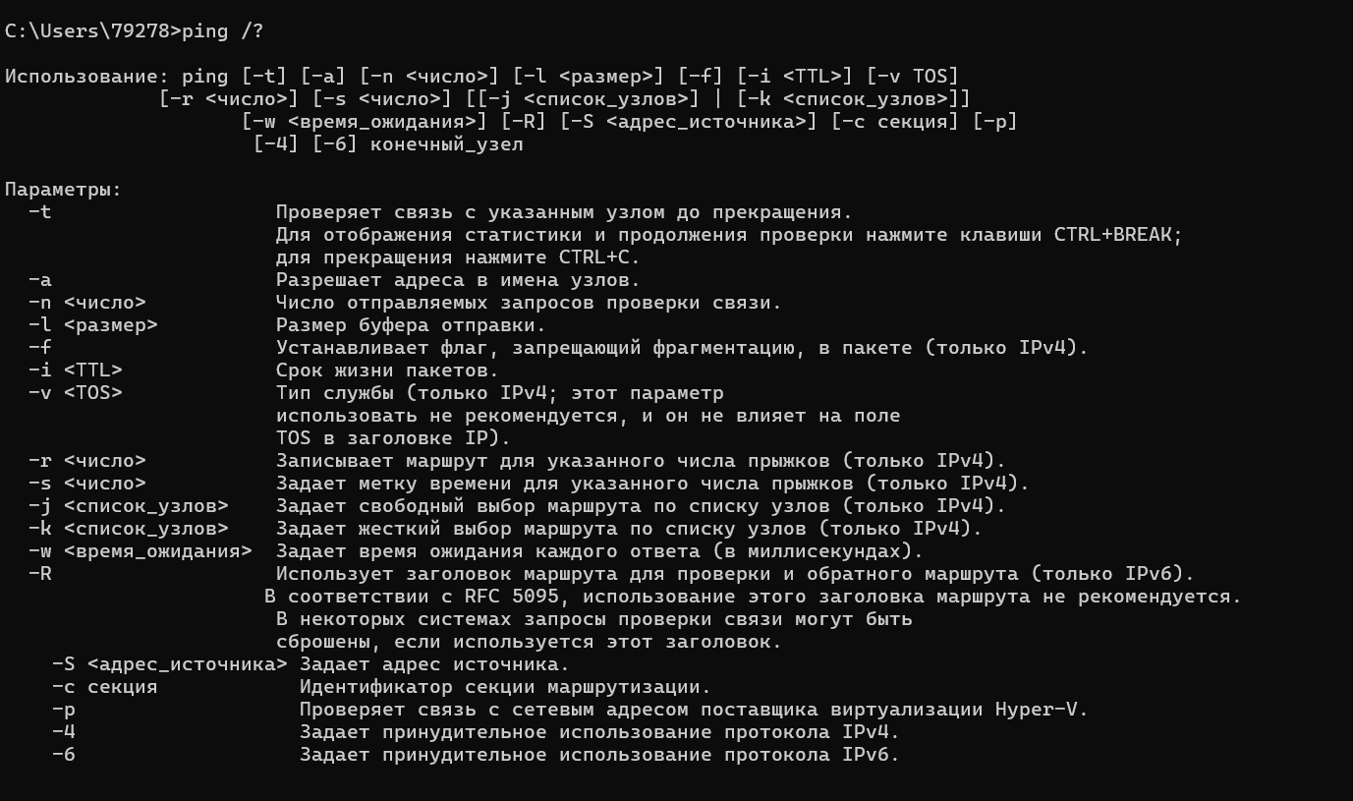
Рисунок 2 — Справочная информация по утилите ping

3. Утилита tracert
Служит для определения маршрута следования пакетов в сети IP.
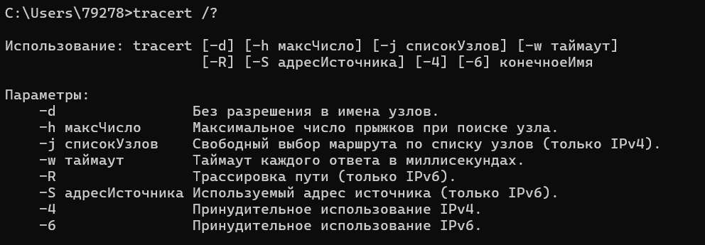
Рисунок 3 — Справочная информация по утилите tracert

4. Утилита hostname
Используется для вывода имени текущего узла (компьютера) в сети.
Утилита не имеет дополнительных ключей для модификации вывода, она просто возвращает имя хоста, заданное в настройках системы.
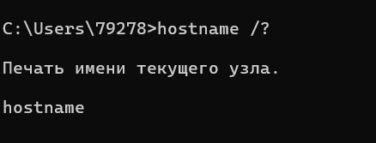
Рисунок 4 — Справочная информация по утилите hostname

Задание 2. Получение имени хоста.
Для определения имени локального компьютера (хоста) в сети была выполнена команда hostname в командной строке.
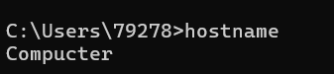
Рисунок 5 — Результат выполнения команды hostname

В результате выполнения команды было получено имя локального хоста: Compucter.

Задание 3. Изучение утилиты ipconfig.
Для получения полной информации о конфигурации TCP/IP рабочего места была выполнена команда ipconfig /all. Данная утилита выводит сведения обо всех сетевых адаптерах компьютера, включая IP-адреса, MAC-адреса, параметры DHCP и DNS.
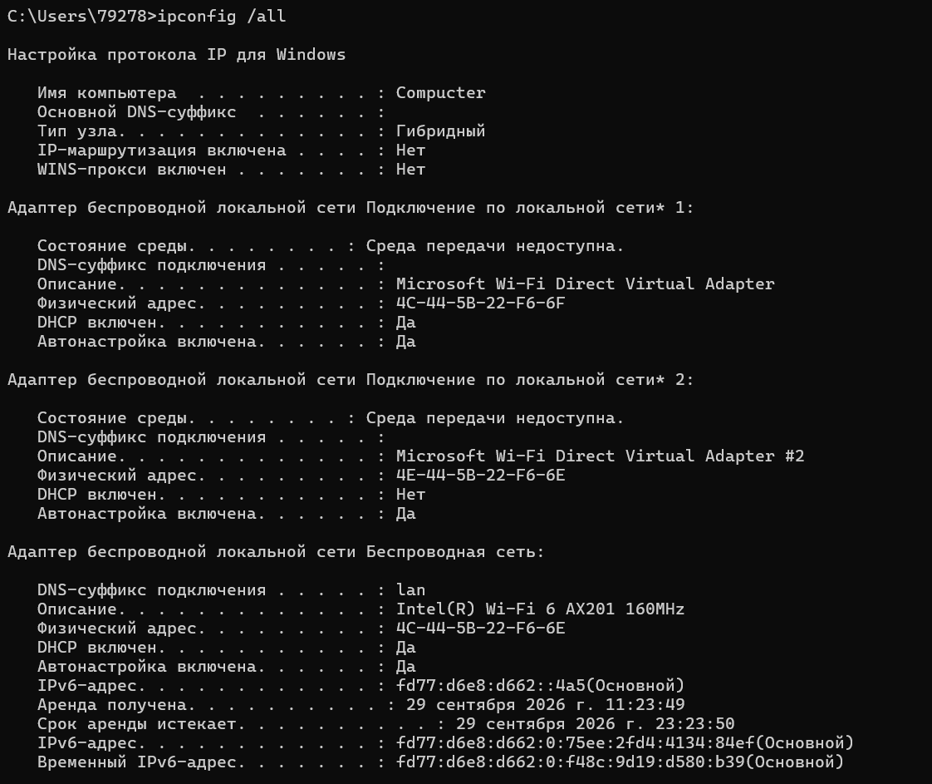
Рисунок 6 — Результат выполнения команды ipconfig /all

На основе полученного вывода была заполнена таблица 1.3.
Параметр | Значение
Имя хоста | Compucter
IP-адрес | 192.168.1.215
Маска подсети | 255.255.255.0
Основной шлюз | 192.168.1.1
Используется ли DHCP (адрес DHCP-сервера) | Да, 192.168.1.1
Описание адаптера | Intel(R) Wi-Fi 6 AX201 160MHz
Физический адрес сетевого адаптера | 4C-44-5B-22-F6-6E
Адрес DNS-сервера | 192.168.1.1  ( и IPv6 fd77:d6e8:d662::1)
Адрес WINS-сервера | Не задан
Краткое определение каждого параметра
Имя хоста - уникальное сетевое имя компьютера в локальной сети, по которому к нему можно обращаться вместо IP-адреса.
IP-адрес - уникальный сетевой адрес устройства в сети, использующий протокол IP (в данном случае IPv4).
Маска подсети - битовая маска, определяющая, какая часть IP-адреса относится к номеру сети, а какая — к номеру узла в этой сети.
Основной шлюз - IP-адрес устройства (обычно маршрутизатора), через которое компьютер получает доступ к другим сетям, в том числе к Интернету.
Используется ли DHCP (адрес DHCP-сервера) - указывает, получает ли компьютер сетевые настройки автоматически от DHCP-сервера, и если да - каков адрес этого сервера.
Описание адаптера - наименование сетевого адаптера (физического или виртуального), установленного в системе.
Физический адрес сетевого адаптера (MAC-адрес) - уникальный аппаратный адрес сетевого интерфейса, присвоенный производителем; используется для идентификации устройства в локальной сети (канальный уровень модели OSI).
Адрес DNS-сервера - IP-адрес сервера, преобразующего доменные имена (например, google.com) в IP-адреса.
Адрес WINS-сервера - сервер, преобразующий NetBIOS-имена в IP-адреса (устаревшая технология, в современных сетях обычно не используется).

Полученная с помощью утилиты ipconfig /all информация является базовой для диагностики и настройки сети.

Для администратора сети эти данные позволяют:
- Быстро определить, правильно ли настроен сетевой адаптер.
- Выявить конфликты IP-адресов.
- Проверить, получает ли узел корректные настройки от DHCP-сервера.
- Диагностировать проблемы с доступом к шлюзу или DNS.
Для разработчика знание конфигурации TCP/IP рабочего места важно при:
- Отладке сетевых приложений (например, указание правильного адреса для локального сервера).
- Настройке соединений с базами данных и внешними API.
- Тестировании работы приложения в различных сетевых окружениях.

Задание 4. Получение информации о текущих сетевых соединениях и протоколах стека TCP/IP.
Для анализа текущих сетевых подключений и состояния протоколов были использованы возможности утилиты netstat.
С помощью команды netstat -an был получен перечень всех активных сетевых соединений и портов, находящихся в режиме прослушивания.
С помощью команды netstat -s была выведена статистическая информация по протоколам стека TCP/IP (IP, ICMP, TCP, UDP).
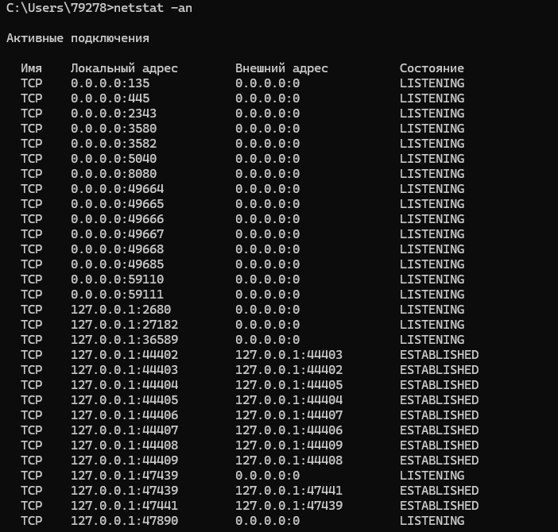
Рисунок 7 — Перечень текущих сетевых соединений (netstat -an)

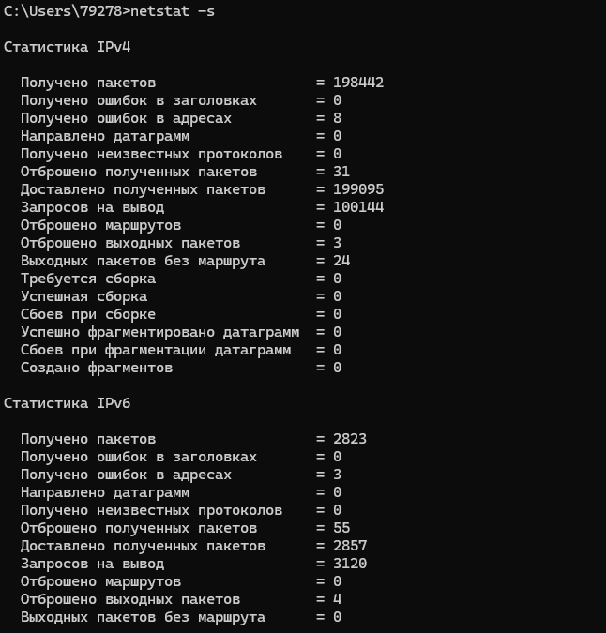
Рисунок 8 — Статистическая информация по протоколам стека TCP/IP (netstat -s)
Выводы по данному пункту задания:
1. Что иллюстрируют полученные результаты:
Результат команды netstat -an показывает таблицу активных соединений. В ней видно локальный IP-адрес и порт, внешний (удаленный) IP-адрес и порт, а также состояние соединения (например, LISTENING — порт открыт и ожидает подключений, ESTABLISHED — активное соединение установлено).
Результат команды netstat -s иллюстрирует детальную работу сетевых протоколов с момента последней перезагрузки компьютера. Он показывает количество отправленных и полученных пакетов, количество ошибок, сбросов соединений и других событий для каждого протокола (IP, ICMP, TCP, UDP) в отдельности.
2. Практическая ценность этой информации:
Для системного администратора: это основной инструмент диагностики и безопасности. Он позволяет выявить несанкционированные или подозрительные соединения (например, если компьютер устанавливает связь с неизвестным внешним адресом), проверить, не заняты ли нужные порты, а также диагностировать проблемы сети (например, высокий процент потерянных пакетов или ошибок в статистике ICMP/TCP).
Для разработчика: при создании сетевых приложений (веб-серверов, клиентов, чатов) эта утилита позволяет убедиться, что приложение успешно открыло нужный порт (LISTENING), принимает подключения (ESTABLISHED) и корректно закрывает их, не создавая «утечек» соединений. Статистика netstat -s помогает понять, на каком именно уровне (IP, TCP или UDP) возникают ошибки при передаче данных.

Задание 5. Выбор ресурса для исследования доступа.
Согласно таблице 1.4, мой вариант по списку— 11, по таблице беру вариант 3 — Веб-приложение повышения производительности (офисного назначения).
Для дальнейшего исследования был выбран следующий сетевой ресурс:
URL: https://www.office.com (Microsoft Office 365 — веб-версия пакета Microsoft Office)
Обоснование выбора сетевого ресурса:
Выбор в пользу данного ресурса был сделан на основании следующих критериев:
- Соответствие классу ресурса. Microsoft Office 365 (office.com) является классическим веб-приложением для повышения производительности: предоставляет онлайн-версии Word, Excel, PowerPoint, OneNote, позволяет создавать, редактировать и совместно работать с документами в реальном времени, что полностью соответствует классу офисных веб-приложений.
- Публичная доступность. Ресурс находится в открытом доступе, позволяет просматривать главную страницу и информацию о сервисах без обязательной авторизации, что даёт возможность свободно проводить сетевые исследования (ping, tracert, nslookup, анализ DNS).
- Техническая насыщенность. Приложение использует современные облачные технологии: распределённую инфраструктуру Microsoft Azure, множественные поддомены (login.microsoftonline.com, outlook.office365.com, onedrive.live.com), HTTPS-шифрование, динамическую загрузку компонентов. Это делает ресурс интересным объектом для анализа сетевого взаимодействия и архитектуры.
- Глобальная доступность и стабильность. Ресурс обладает высокой доступностью (SLA 99.9%), географически распределёнными серверами и CDN, что гарантирует корректное выполнение всех диагностических команд в ходе лабораторной работы.
- Актуальность и востребованность. Office 365 является одним из самых популярных офисных пакетов в мире, используется миллионами пользователей и организаций, что делает исследование его сетевой инфраструктуры практически значимым.

Задание 6. Тестирование связи с помощью утилиты ping.
С помощью утилиты ping было проведено поэтапное исследование сетевой связности — от проверки локального стека протоколов до установления соединения с удалённым хостом. Ниже представлены результаты по каждому пункту задания.
a. Проверка правильности установки и конфигурирования TCP/IP на локальном компьютере.
Для проверки работоспособности стека TCP/IP был отправлен ping-запрос на loopback-адрес 127.0.0.1 (localhost). Этот адрес не выходит за пределы сетевого адаптера и позволяет убедиться, что протоколы TCP/IP корректно установлены и функционируют в операционной системе.
Выполненная команда: ping 127.0.0.1
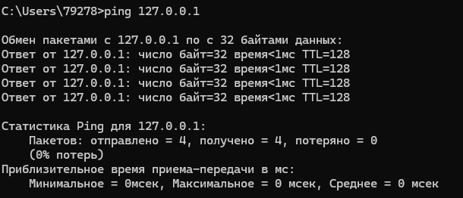
Рисунок 8 — Проверка стека TCP/IP через loopback-адрес

Объяснение: Получены успешные ответы от адреса 127.0.0.1 с минимальным временем отклика (обычно <1 мс) и нулевой потерей пакетов. Это свидетельствует о том, что сетевой стек TCP/IP установлен и работает корректно.
b. Проверка, правильно ли добавлен в сеть локальный компьютер и не дублируется ли IP-адрес.
Для проверки уникальности IP-адреса в локальной сети был отправлен ping-запрос на собственный адрес компьютера 192.168.1.215.
Выполненная команда: ping 192.168.1.215
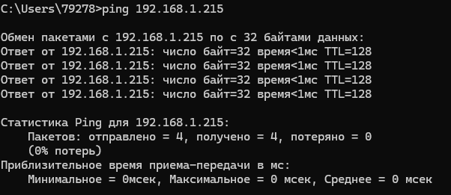
Рисунок 9 — Проверка уникальности IP-адреса в сети

Объяснение: Успешный ответ от собственного IP-адреса подтверждает, что адрес корректно назначен сетевому адаптеру и не конфликтует с другим устройством в сети. Если бы IP-адрес дублировался, ответы приходили бы с задержками или не приходили вовсе, а в системе появились бы предупреждения о конфликте адресов.
c. Проверка функционирования шлюза по умолчанию.
Для проверки доступности шлюза по умолчанию (маршрутизатора, через который осуществляется выход во внешние сети) было отправлено 5 эхо-запросов размером 64 байта на адрес 192.168.1.1.
Выполненная команда: ping 192.168.1.1 -n 5 -l 64
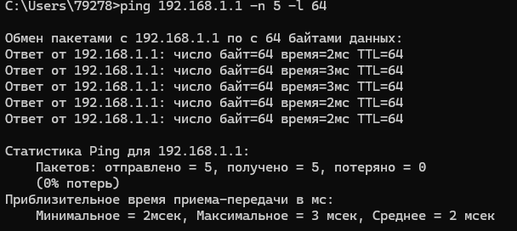
Рисунок 10 — Проверка связи со шлюзом по умолчанию

Объяснение: Все 5 пакетов успешно дошли до шлюза и вернулись обратно. Время отклика составило несколько миллисекунд, потери пакетов — 0%. Это означает, что:
- Шлюз по умолчанию (192.168.1.1) доступен и функционирует нормально;
- Локальная сеть между компьютером и маршрутизатором работает стабильно;
3. Компьютер может обращаться к внешним сетям через данный шлюз.
d. Проверка возможности установления соединения с удалённым хостом.
Для проверки связи с выбранным в Задании 5 сетевым ресурсом (office.com) был выполнен ping-запрос к его доменному имени.
Выполненная команда: ping office.com
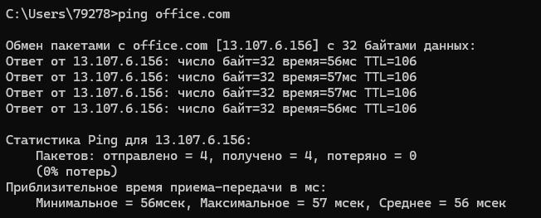
Рисунок 11 — Проверка связи с удалённым хостом office.com

Объяснение: Утилита ping успешно разрешила доменное имя office.com в IP-адрес (с помощью DNS) и получила ответы от удалённого сервера. Это подтверждает:
- Корректную работу DNS-клиента на компьютере;
- Наличие маршрута от локальной сети до удалённого хоста;
- Работоспособность соединения с Интернетом.

Задание 7. Определение пути IP-пакета
Для определения маршрута, по которому сетевые пакеты достигают выбранного ресурса (office.com), была использована утилита трассировки tracert.
Выполненная команда: tracert office.com
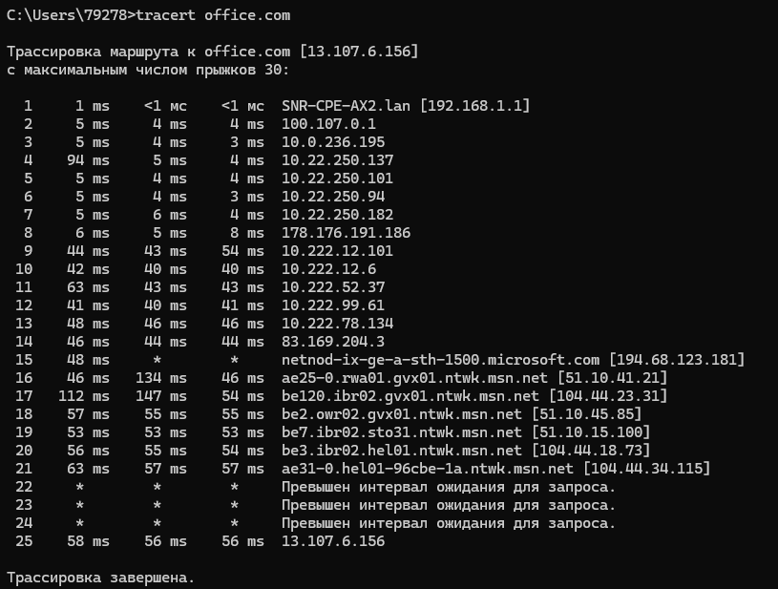
Рисунок 12 — Результат трассировки маршрута до ресурса office.com

Объяснение представленной на скриншоте информации:
- Структура вывода: Каждая строка отчета представляет собой один «прыжок» (hop) — промежуточный узел (маршрутизатор) на пути от моего компьютера до целевого сервера.
- Столбцы данных:
Первый столбец — порядковый номер узла в маршруте.
Следующие три столбца показывают время круговой задержки (RTT, в миллисекундах) для трех контрольных ICMP-пакетов, отправленных на этот узел.
Последний столбец содержит IP-адрес и (при успешном обратном разрешении имен) доменное имя маршрутизатора.
- Наличие символов * * * Запрос превысил время ожидания: В некоторых строках вместо времени отклика отображаются звездочки. Это нормальное явление, которое означает, что промежуточный маршрутизатор настроен игнорировать или блокировать входящие ICMP Echo-запросы (часто из соображений безопасности или для снижения нагрузки). При этом утилита успешно продолжает трассировку к следующему узлу.
- Завершение трассировки: Последняя строка показывает, что пакеты успешно достигли целевой сети Microsoft (IP-адрес успешно разрешен в доменное имя, связанное с инфраструктурой office.com), что подтверждает доступность ресурса.

